МИНИСТЕРСТВО ЦИФРОВОГО РАЗВИТИЯ, СВЯЗИ И МАССОВЫХ КОММУНИКАЦИЙ РОССИЙСКОЙ ФЕДЕРАЦИИ
Ордена трудового Красного Знамени федеральное государственное бюджетное
образовательное учреждение высшего образования
«Московский технический университет связи и информатики»

Кафедра Математическая кибернетика и информационные технологии

Отчет по лабораторной работе № 1

Выполнил: студент группы БПИ2401
Трухина Анастасия Александровна
Проверила Мосева Алеся Сергеевна

Москва,
2026
Оглавление
Цель работы: 3
Задание: 3
Код полученной программы: 4
Ответы на контрольные вопросы: 10
Заключение 13

Цель работы:
1. Ознакомиться с основными принципами рефакторинга и обратного проектирования.
2. Научиться анализировать существующий код, выявлять его слабые стороны и предлагать улучшения.
3. Применить на практике методы рефакторинга для улучшения читаемости, структуры и производительности кода.
4. Развить навыки документирования изменений в коде.

Задание:
1. Ознакомьтесь с основными принципами рефакторинга, такими как принцип разделения ответственности, уровни абстракции и устранение дублирования. Выберите небольшой проект или модуль, который вы ранее разработали (можно взять проект с учебной практики про парсинг с hh.ru).
2. Проведите обратное проектирование выбранного кода. Для этого: постройте диаграмму классов или модулей, чтобы визуализировать структуру программы, определите основные зависимости между компонентами, найдите участки кода, которые сложно читать, поддерживать или тестировать.
3. Примените следующие техники рефакторинга: разделение больших функций на более мелкие, устранение дублирующегося кода, улучшение именования переменных, функций и классов, введение уровней абстракции для упрощения сложных участков кода, убедитесь, что после каждого изменения программа сохраняет своё поведение.
4. Опишите все изменения, которые вы внесли в код, и обоснуйте их необходимость. Подготовьте отчет, включающий исходное состояние кода (с примерами проблемных участков), внесенные изменения (с пояснениями), итоговое состояние кода.
5. Проверьте, что после рефакторинга программа работает корректно.

Ход работы:
Код и его работа до рефакторинга см. в Приложении 1
Код файлов и его работа после рефакторинга см. в Приложении 2
Работа будет происходить со слеудющем проектом:
Проект - простой сервер для управления коллекцией книг, реализующий базовые операции CRUD (создание и чтение).
- В рамках первого этапа работы были изучены фундаментальные принципы рефакторинга программного кода, включая принцип единственной ответственности (SRP), требующий наличия у класса только одной причины для изменения, концепцию уровней абстракции для разделения логики высокого и низкого уровня, а также принцип устранения дублирования (DRY) для повышения поддерживаемости кода. В качестве объекта для проведения работ был выбран ранее разработанный модуль «Book API», реализованный на платформе Spring Boot. Данный проект представляет собой REST-сервис для управления коллекцией книг и был выбран вследствие наличия в нем характерных архитектурных недостатков, таких как монолитная структура класса, смешение слоев ответственности и использование неэффективных методов обработки данных, что делает его идеальным кандидатом для демонстрации процессов улучшения качества кода.
  - Класс Application представляет собой «Божественный объект» (God Class), объединяющий в себе точку входа Spring Boot, контроллер, хранилище данных, модель данных и утилитные методы.
  - Нарушена инкапсуляция из-за использования public static полей для класса Book и хранилища, что делает состояние приложения глобальным и затрудняет тестирование.
  - Применяется ручная сериализация JSON через конкатенацию строк и библиотеку Gson вместо встроенных механизмов Spring Boot, что повышает риск ошибок и усложняет поддержку кода.
  - Существуют проблемы многопоточности, так как ArrayList не является потокобезопасным, а синхронизация реализована частично, что может привести к ошибкам чтения данных.
  - Присутствует жесткая связность, поскольку бизнес-логика фильтрации книг встроена непосредственно в метод контроллера.
  - Обработка ошибок реализована через локальные блоки try-catch в каждом методе вместо централизованного механизма глобальной обработки исключений (@ControllerAdvice).

- Диаграмма классов и методов:
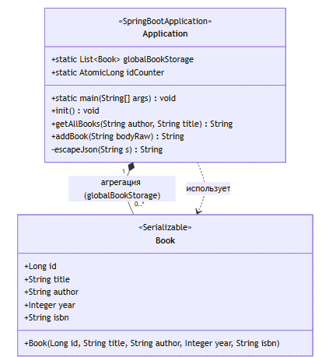
- После рефакторинга получилась следующая структура файлов
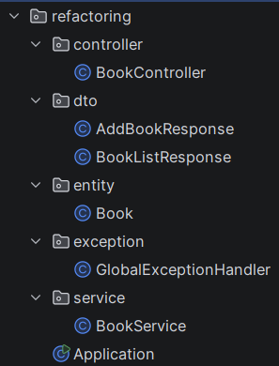
В Приложение 2 находится код данных файлов
- Были внесены следующие изменения:
  - До рефакторинга
// Файл: Application.java (исходный)
@SpringBootApplication
@RestController
public class Application {
public static List<Book> globalBookStorage = new ArrayList<>();
public static AtomicLong idCounter = new AtomicLong(1);

public static class Book {
public Long id; public String title; public String author;
public Integer year; public String isbn;
// конструктор...
}

@GetMapping("/api/books")
public String getAllBooks(...) {
// ручная сборка JSON через конкатенацию строк
result = "{\"status\":\"ok\",\"count\":" + filtered.size() + ",\"books\":[";
// ...цикл с добавлением полей через result += "..."
return result;
}

@PostMapping("/api/books")
public String addBook(@RequestBody String bodyRaw) {
// ручной парсинг через Gson
JsonObject json = JsonParser.parseString(bodyRaw).getAsJsonObject();
// валидация, создание объекта, ручная сборка JSON-ответа
return response;
}
}
После рефакторинга:
// Файл: BookController.java
@RestController
@RequestMapping("/api")
public class BookController {
private final BookService bookService;

@GetMapping("/books")
public ResponseEntity<BookListResponse> getAllBooks(...) {
List<Book> books = bookService.findAll(author, title);
return ResponseEntity.ok(new BookListResponse("ok", books));
}

@PostMapping("/books")
public ResponseEntity<AddBookResponse> addBook(@RequestBody Book bookRequest) {
Book savedBook = bookService.addBook(...);
return ResponseEntity.ok(AddBookResponse.success(savedBook));
}
}

// Файл: BookService.java
@Service
public class BookService {
private final List<Book> storage = new CopyOnWriteArrayList<>();

public List<Book> findAll(String author, String title) {
return storage.stream().filter(...).collect(Collectors.toList());
}

public Book addBook(String title, String author, Integer year, String isbn) {
// валидация и добавление
}
}

// Файл: Book.java
@JsonInclude(JsonInclude.Include.NON_NULL)
public class Book {
private Long id; private String title; private String author;
private Integer year; private String isbn;
// геттеры и сеттеры
}
Выделили монолитный класс Application на отдельные компоненты: BookController отвечает только за HTTP-запросы и ответы, BookService инкапсулирует бизнес-логику и хранение данных, Book стал отдельной моделью с приватными полями и геттерами/сеттерами. Ручную сборку JSON через конкатенацию строк заменили на DTO-классы (BookListResponse, AddBookResponse) и автоматическую сериализацию через Jackson, что устранило риск ошибок в JSON-формате и сократило объем кода. Небезопасный ArrayList с ручными synchronized-блоками заменили на CopyOnWriteArrayList для корректной работы в многопоточной среде без явной синхронизации. Дублирующуюся обработку ошибок через try-catch в каждом методе вынесли в глобальный обработчик @RestControllerAdvice. Убрали зависимость от Gson, используя стандартный механизм Spring Boot. Логика фильтрации перенесена из контроллера в сервис, что упростило тестирование и соблюдение принципа единой ответственности. Все классы размещены в пакете com.anasttruh.refactoring с четкой структурой по слоям (controller, service, dto, entity, exception).
  - До рефакторинга
// Обработка ошибок дублируется в каждом методе
try {
// логика
} catch (Exception e) {
e.printStackTrace();
result = "{\"status\":\"error\",\"message\":\"" + escapeJson(e.getMessage()) + "\"}";
}
// Метод escapeJson также дублирует логику экранирования
private String escapeJson(String s) {
return s.replace("\\", "\\\\")
.replace("\"", "\\\"")
.replace("\n", "\\n")...;
}
После рефакторинга
// Файл: GlobalExceptionHandler.java
@RestControllerAdvice
public class GlobalExceptionHandler {
@ExceptionHandler(Exception.class)
public ResponseEntity<AddBookResponse> handleGeneralException(Exception e) {
e.printStackTrace();
return ResponseEntity.internalServerError()
.body(AddBookResponse.failure(e.getClass().getSimpleName(), e.getMessage()));
}
}
// В контроллере обработка ошибок сведена к минимуму
@PostMapping("/books")
public ResponseEntity<AddBookResponse> addBook(@RequestBody Book bookRequest) {
try {
// только бизнес-логика
return ResponseEntity.ok(AddBookResponse.success(savedBook));
} catch (IllegalArgumentException e) {
return ResponseEntity.badRequest().body(AddBookResponse.failure(...));
}
}
Вынесли обработку исключений в отдельный класс GlobalExceptionHandler с аннотацией @RestControllerAdvice, что позволило централизованно обрабатывать ошибки для всего API вместо дублирования блоков try-catch в каждом методе контроллера. Это сократило объем кода, упростило его поддержку и сделало логику обработки ошибок единообразной. В контроллере остались только специфичные случаи валидации (например, IllegalArgumentException), а общие исключения обрабатываются глобально. Убрали вспомогательный метод escapeJson, так как автоматическая сериализация Jackson корректно экранирует специальные символы без ручного вмешательства
  - До рефакторинга
// Глобальное состояние и нарушение инкапсуляции
public static List<Book> globalBookStorage = new ArrayList<>();
public static AtomicLong idCounter = new AtomicLong(1);

public static class Book {
public Long id; public String title; // все поля public
}

// Добавление с ручной синхронизацией
synchronized (globalBookStorage) {
globalBookStorage.add(newBook);
}
После рефакторинга
// Файл: BookService.java
@Service
public class BookService {
private final List<Book> storage = new CopyOnWriteArrayList<>();
private final AtomicLong idCounter = new AtomicLong(1);
// методы работы с хранилищем
}

// Файл: Book.java
public class Book {
private Long id; private String title; // поля private
// геттеры и сеттеры для доступа
}
Инкапсулировали состояние приложения: заменили public static поля на приватные поля внутри @Service-компонента, что устранило глобальное состояние и позволило использовать dependency injection для внедрения сервиса в контроллер. Поля класса Book сделали приватными, добавив геттеры и сеттеры для контролируемого доступа к данным. Небезопасный ArrayList с ручными synchronized-блоками заменили на CopyOnWriteArrayList, который обеспечивает потокобезопасность без явной синхронизации при чтении, что оптимально для сценариев с частым чтением и редкой записью. AtomicLong для генерации ID сохранили, так как он корректно работает в многопоточной среде.
- Проверка работоспособности: 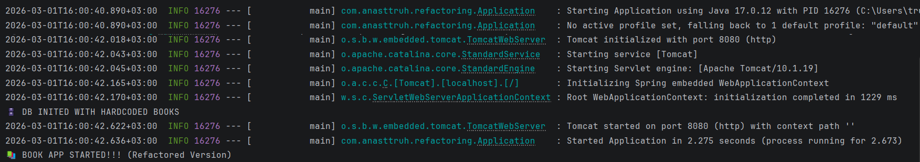
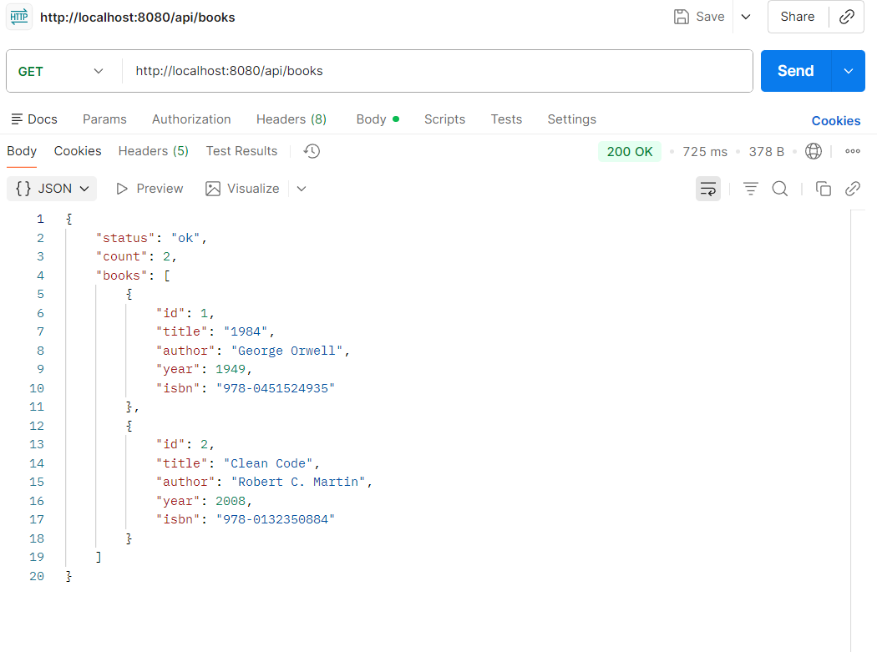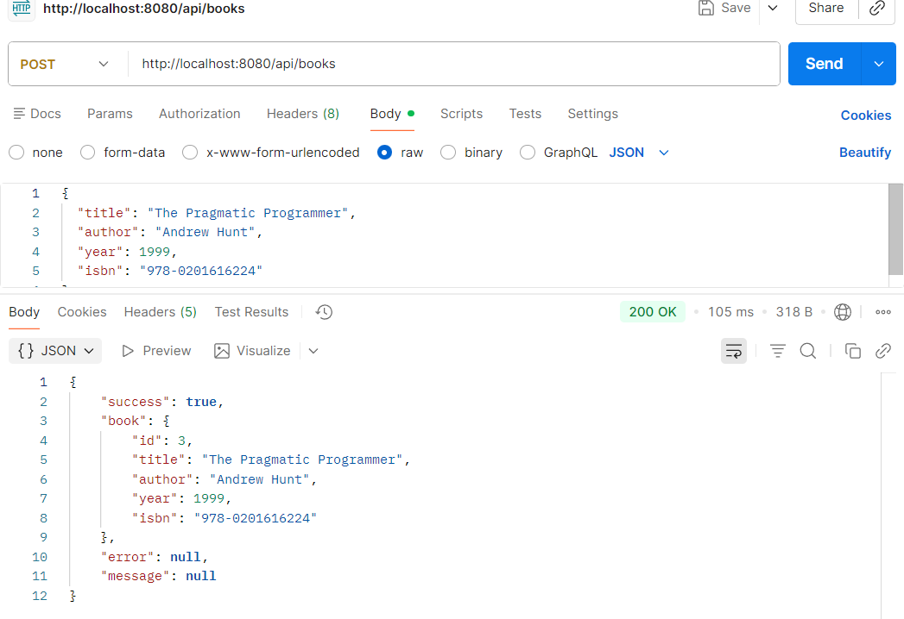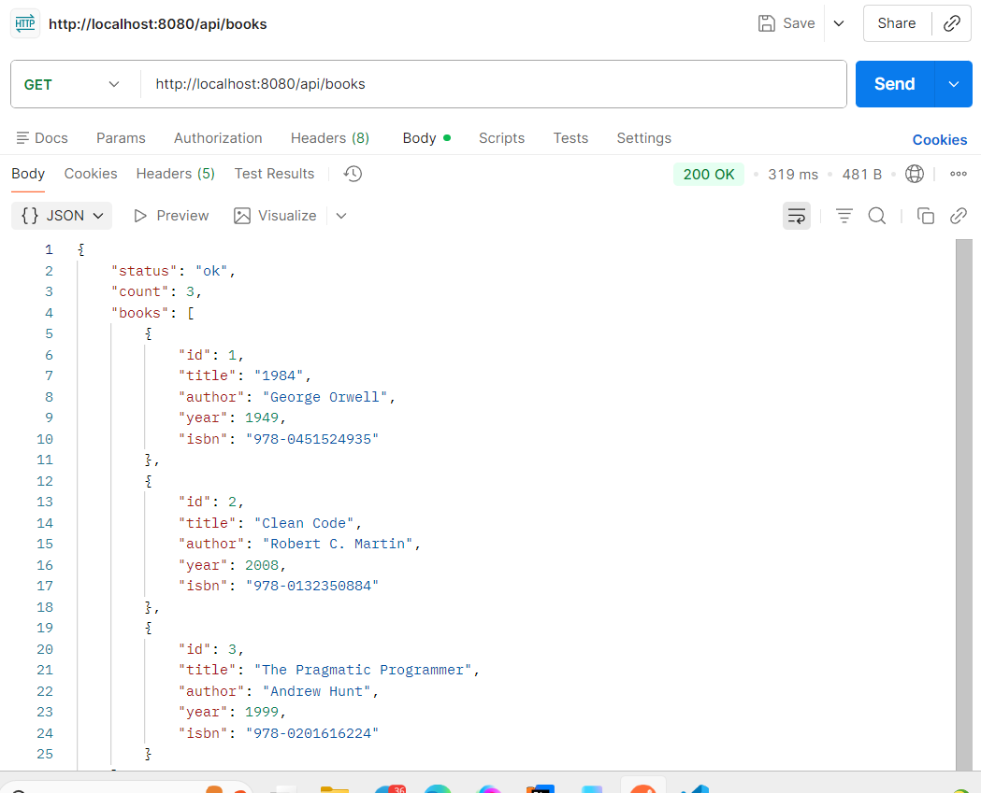

Заключение
В ходе выполнения лабораторной работы №1 были достигнуты все поставленные цели:
- Изучены теоретические основы: Ознакомился с ключевыми принципами рефакторинга (SRP, DRY, уровни абстракции) и методами обратного проектирования, которые позволяют анализировать архитектуру существующего кода и выявлять проблемные участки.
- Проведён анализ исходного кода: В результате обратного проектирования монолитного класса Application были выявлены критические архитектурные недостатки: нарушение инкапсуляции, ручная сериализация JSON, проблемы многопоточности, дублирование кода и жесткая связность компонентов.
- Применены техники рефакторинга на практике:
- Разделён монолитный класс на отдельные компоненты по слоям ответственности (Controller, Service, Entity, DTO, Exception).
- Заменена ручная сборка JSON на автоматическую сериализацию через Jackson.
- Обеспечена потокобезопасность хранилища данных с помощью CopyOnWriteArrayList.
- Централизована обработка исключений через @RestControllerAdvice.
- Устранены глобальные статические поля за счёт внедрения зависимостей (Dependency Injection).
- Сохранено внешнее поведение программы: После всех изменений API полностью сохранил совместимость с исходной версией — форматы запросов и ответов остались неизменными, что подтверждает корректность проведённого рефакторинга.
- Развиты навыки документирования: Научился фиксировать изменения в коде, обосновывать их необходимость и оформлять результаты работы в виде структурированного отчёта.
Результат: Исходный код был преобразован из трудночитаемого монолита в модульную, расширяемую и поддерживаемую архитектуру, соответствующую стандартам разработки на Spring Boot и принципам Clean Code. Полученные навыки позволят в дальнейшем писать более качественный код, своевременно выявлять архитектурные проблемы и эффективно проводить рефакторинг в реальных проектах.

Ссылка на ГитХаб с файлами кода: NT-005-TN/RefactoringLabs

Приложение 1
Весь код в одном файле Application.java
package com.anasttruh;
import jakarta.annotation.PostConstruct;
import org.springframework.boot.SpringApplication;
import org.springframework.boot.autoconfigure.SpringBootApplication;
import org.springframework.web.bind.annotation.*;
import com.google.gson.*;
import java.util.*;
import java.util.concurrent.atomic.AtomicLong;
@SpringBootApplication
@RestController
public class Application {
public static List<Book> globalBookStorage = new ArrayList<>();
public static AtomicLong idCounter = new AtomicLong(1);
public static class Book {
public Long id;
public String title;
public String author;
public Integer year;
public String isbn;
public Book(Long id, String title, String author, Integer year, String isbn) {
this.id = id;
this.title = title;
this.author = author;
this.year = year;
this.isbn = isbn;
}
}
public static void main(String[] args) {
SpringApplication.run(Application.class, args);
System.out.println("📚 BOOK APP STARTED!!!");
}
@PostConstruct
public void init() {
globalBookStorage.add(new Book(idCounter.getAndIncrement(), "1984", "George Orwell", 1949, "978-0451524935"));
globalBookStorage.add(new Book(idCounter.getAndIncrement(), "Clean Code", "Robert C. Martin", 2008, "978-0132350884"));
System.out.println("🗄️ DB INITED WITH HARDCODED BOOKS");
}
@GetMapping(value = "/api/books", produces = "application/json")
public String getAllBooks(
@RequestParam(required = false) String author,
@RequestParam(required = false) String title
) {
String result = "";
try {
Thread.sleep(300);
List<Book> filtered = globalBookStorage;
if (author != null || title != null) {
filtered = new ArrayList<>();
for (Book b : globalBookStorage) {
boolean match = true;
if (author != null && !b.author.toLowerCase().contains(author.toLowerCase())) match = false;
if (title != null && !b.title.toLowerCase().contains(title.toLowerCase())) match = false;
if (match) filtered.add(b);
}
}
result = "{\"status\":\"ok\",\"count\":" + filtered.size() + ",\"books\":[";
int i = 0;
for (Book book : filtered) {
if (i > 0) result += ",";
result += "{";
result += "\"id\":" + book.id + ",";
result += "\"title\":\"" + escapeJson(book.title) + "\",";
result += "\"author\":\"" + escapeJson(book.author) + "\",";
result += "\"year\":" + book.year + ",";
result += "\"isbn\":\"" + escapeJson(book.isbn) + "\"";
result += "}";
i++;
}
result += "]}";
System.out.println("✅ GET /api/books processed, returned " + filtered.size() + " books");
}
return result;
}
@PostMapping(value = "/api/books", consumes = "application/json", produces = "application/json")
public String addBook(@RequestBody String bodyRaw) {
String response = "";
try {
if (bodyRaw == null || bodyRaw.trim().isEmpty()) {
throw new IllegalArgumentException("Empty request body");
}
JsonObject json = JsonParser.parseString(bodyRaw).getAsJsonObject();
String title = json.get("title").getAsString();
String author = json.get("author").getAsString();
Integer year = json.has("year") ? json.get("year").getAsInt() : null;
String isbn = json.has("isbn") ? json.get("isbn").getAsString() : null;
if (title == null || title.isBlank() || author == null || author.isBlank()) {
throw new IllegalArgumentException("Title and author are required");
}
Book newBook = new Book(idCounter.getAndIncrement(), title, author, year, isbn);
synchronized (globalBookStorage) {
globalBookStorage.add(newBook);
}
response = "{\"success\":true,\"book\":{\"id\":" + newBook.id +
",\"title\":\"" + escapeJson(newBook.title) + "\"" +
",\"author\":\"" + escapeJson(newBook.author) + "\"" +
(newBook.year != null ? ",\"year\":" + newBook.year : "") +
(newBook.isbn != null ? ",\"isbn\":\"" + escapeJson(newBook.isbn) + "\"" : "") +
"}}";
System.out.println("📥 POST /api/books: added book \"" + title + "\" by " + author);
} catch (Throwable t) {
t.printStackTrace();
response = "{\"success\":false,\"error\":\"" + t.getClass().getSimpleName() +
"\",\"message\":\"" + escapeJson(t.getMessage()) + "\"}";
}
return response;
}
private String escapeJson(String s) {
if (s == null) return "";
return s.replace("\\", "\\\\")
.replace("\"", "\\\"")
.replace("\n", "\\n")
.replace("\r", "\\r")
.replace("\t", "\\t");
}
}

Работа кода:
Логи:
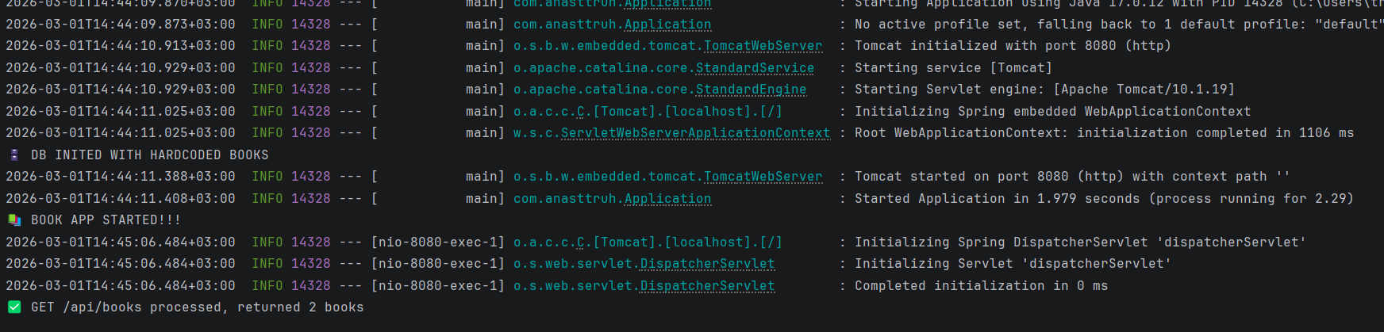
Запросы к эндпоинтам:

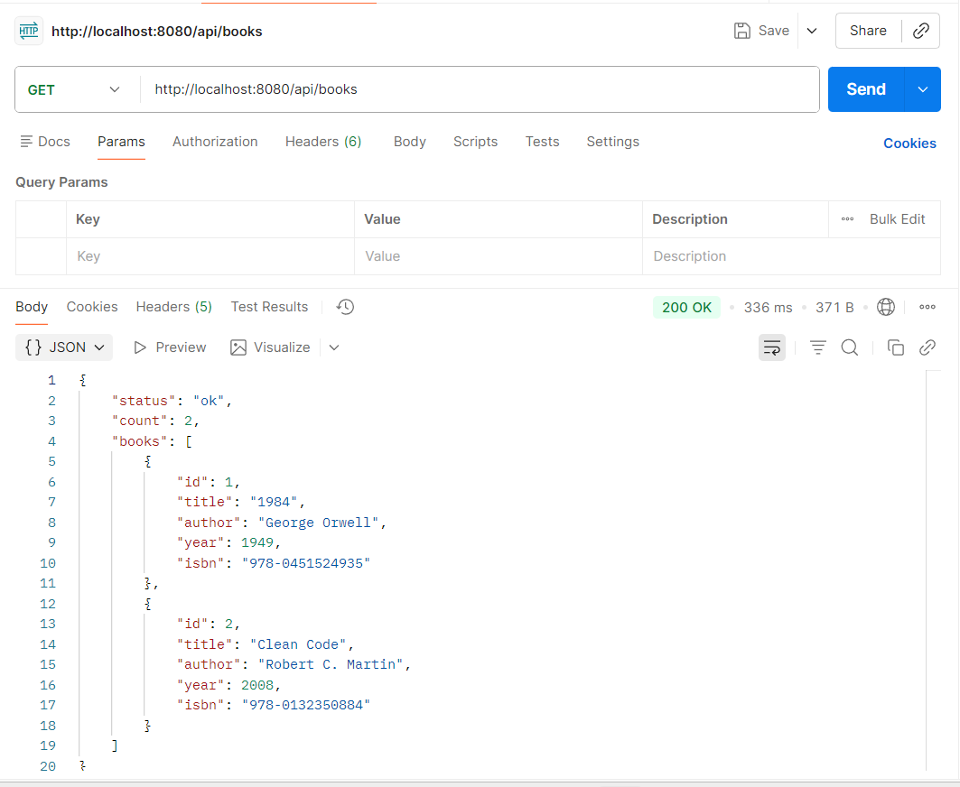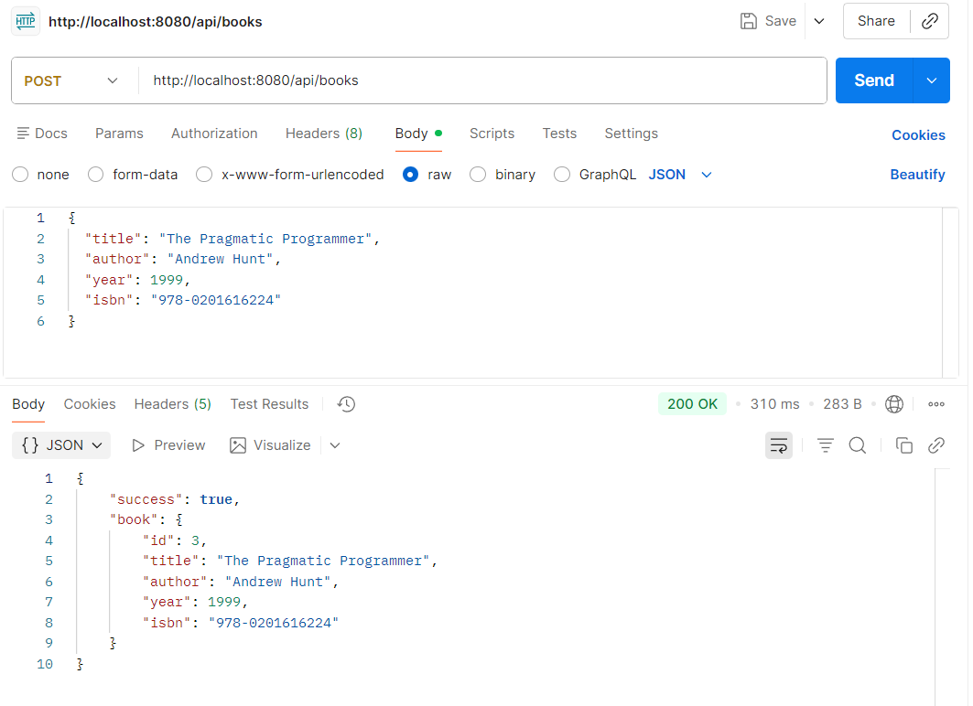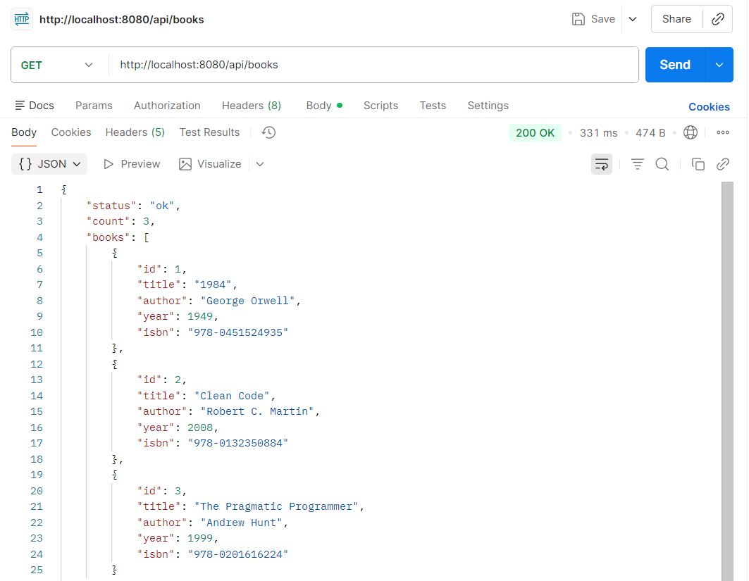

Приложение 2
Код после рефакторинга находится в следующих файлах:
C:\Users\trukh\CoffeeCupWalletProject\RefactoringLabs\src\main\java\com\anasttruh\refactoring\controller\BookController.java
package com.anasttruh.refactoring.controller;
import com.anasttruh.refactoring.Book;
import com.anasttruh.refactoring.dto.BookListResponse;
import com.anasttruh.refactoring.dto.AddBookResponse;
import com.anasttruh.refactoring.service.BookService;
import org.springframework.http.ResponseEntity;
import org.springframework.web.bind.annotation.*;
import java.util.List;
/**
* REST контроллер для управления книгами.
*/
@RestController
@RequestMapping("/api")
public class BookController {
private final BookService bookService;
public BookController(BookService bookService) {
this.bookService = bookService;
}
/**
* GET /api/books - получение списка книг с фильтрацией.
*/
@GetMapping("/books")
public ResponseEntity<BookListResponse> getAllBooks(
@RequestParam(required = false) String author,
@RequestParam(required = false) String title
) {
List<Book> books = bookService.findAll(author, title);
System.out.println("✅ GET /api/books processed, returned " + books.size() + " books");
return ResponseEntity.ok(new BookListResponse("ok", books));
}
/**
* POST /api/books - добавление новой книги.
*/
@PostMapping("/books")
public ResponseEntity<AddBookResponse> addBook(@RequestBody Book bookRequest) {
try {
Book savedBook = bookService.addBook(
bookRequest.getTitle(),
bookRequest.getAuthor(),
bookRequest.getYear(),
bookRequest.getIsbn()
);
System.out.println("📥 POST /api/books: added book \"" + savedBook.getTitle() + "\" by " + savedBook.getAuthor());
return ResponseEntity.ok(AddBookResponse.success(savedBook));
} catch (IllegalArgumentException e) {
return ResponseEntity.badRequest()
.body(AddBookResponse.failure("IllegalArgumentException", e.getMessage()));
}
}
}
C:\Users\trukh\CoffeeCupWalletProject\RefactoringLabs\src\main\java\com\anasttruh\refactoring\dto\AddBookResponse.java
package com.anasttruh.refactoring.dto;
import com.anasttruh.refactoring.Book;
/**
* DTO для ответа на запрос POST /api/books.
* Формат совместим с исходной версией API.
*/
public class AddBookResponse {
private boolean success;
private Book book;
private String error;
private String message;
public AddBookResponse() {
}
public static AddBookResponse success(Book book) {
AddBookResponse response = new AddBookResponse();
response.setSuccess(true);
response.setBook(book);
return response;
}
public static AddBookResponse failure(String errorType, String message) {
AddBookResponse response = new AddBookResponse();
response.setSuccess(false);
response.setError(errorType);
response.setMessage(message);
return response;
}
public boolean isSuccess() {
return success;
}
public void setSuccess(boolean success) {
this.success = success;
}
public Book getBook() {
return book;
}
public void setBook(Book book) {
this.book = book;
}
public String getError() {
return error;
}
public void setError(String error) {
this.error = error;
}
public String getMessage() {
return message;
}
public void setMessage(String message) {
this.message = message;
}
}
C:\Users\trukh\CoffeeCupWalletProject\RefactoringLabs\src\main\java\com\anasttruh\refactoring\dto\BookListResponse.java
package com.anasttruh.refactoring.dto;
import com.anasttruh.refactoring.Book;
import java.util.List;
/**
* DTO для ответа на запрос GET /api/books.
* Формат совместим с исходной версией API.
*/
public class BookListResponse {
private String status;
private int count;
private List<Book> books;
public BookListResponse() {
}
public BookListResponse(String status, List<Book> books) {
this.status = status;
this.count = books != null ? books.size() : 0;
this.books = books;
}
public String getStatus() {
return status;
}
public void setStatus(String status) {
this.status = status;
}
public int getCount() {
return count;
}
public void setCount(int count) {
this.count = count;
}
public List<Book> getBooks() {
return books;
}
public void setBooks(List<Book> books) {
this.books = books;
}
}
C:\Users\trukh\CoffeeCupWalletProject\RefactoringLabs\src\main\java\com\anasttruh\refactoring\entity\Book.java
package com.anasttruh.refactoring;
import com.fasterxml.jackson.annotation.JsonInclude;
/**
* Модель данных книги.
*/
@JsonInclude(JsonInclude.Include.NON_NULL)
public class Book {
private Long id;
private String title;
private String author;
private Integer year;
private String isbn;
public Book() {
}
public Book(Long id, String title, String author, Integer year, String isbn) {
this.id = id;
this.title = title;
this.author = author;
this.year = year;
this.isbn = isbn;
}
public Long getId() {
return id;
}
public void setId(Long id) {
this.id = id;
}
public String getTitle() {
return title;
}
public void setTitle(String title) {
this.title = title;
}
public String getAuthor() {
return author;
}
public void setAuthor(String author) {
this.author = author;
}
public Integer getYear() {
return year;
}
public void setYear(Integer year) {
this.year = year;
}
public String getIsbn() {
return isbn;
}
public void setIsbn(String isbn) {
this.isbn = isbn;
}
}
C:\Users\trukh\CoffeeCupWalletProject\RefactoringLabs\src\main\java\com\anasttruh\refactoring\exception\GlobalExceptionHandler.java
package com.anasttruh.refactoring.exception;
import com.anasttruh.refactoring.dto.AddBookResponse;
import org.springframework.http.ResponseEntity;
import org.springframework.web.bind.annotation.ExceptionHandler;
import org.springframework.web.bind.annotation.RestControllerAdvice;
/**
* Глобальный обработчик исключений для REST API.
*/
@RestControllerAdvice
public class GlobalExceptionHandler {
@ExceptionHandler(Exception.class)
public ResponseEntity<AddBookResponse> handleGeneralException(Exception e) {
e.printStackTrace();
return ResponseEntity.internalServerError()
.body(AddBookResponse.failure(e.getClass().getSimpleName(), e.getMessage()));
}
}

C:\Users\trukh\CoffeeCupWalletProject\RefactoringLabs\src\main\java\com\anasttruh\refactoring\service\BookService.java
package com.anasttruh.refactoring.service;
import com.anasttruh.refactoring.Book;
import org.springframework.stereotype.Service;
import jakarta.annotation.PostConstruct;
import java.util.List;
import java.util.concurrent.CopyOnWriteArrayList;
import java.util.concurrent.atomic.AtomicLong;
import java.util.stream.Collectors;
/**
* Сервис для управления книгами: хранение, фильтрация, добавление.
*/
@Service
public class BookService {
private final List<Book> storage = new CopyOnWriteArrayList<>();
private final AtomicLong idCounter = new AtomicLong(1);
@PostConstruct
public void init() {
storage.add(new Book(idCounter.getAndIncrement(), "1984", "George Orwell", 1949, "978-0451524935"));
storage.add(new Book(idCounter.getAndIncrement(), "Clean Code", "Robert C. Martin", 2008, "978-0132350884"));
System.out.println("🗄️ DB INITED WITH HARDCODED BOOKS");
}
/**
* Получение списка книг с опциональной фильтрацией.
* @param author фильтр по автору (частичное совпадение, без учёта регистра)
* @param title фильтр по названию (частичное совпадение, без учёта регистра)
* @return отфильтрованный список книг
*/
public List<Book> findAll(String author, String title) {
// Имитация задержки как в исходном коде
try {
Thread.sleep(300);
} catch (InterruptedException ignored) {
Thread.currentThread().interrupt();
}
return storage.stream()
.filter(book -> {
boolean match = true;
if (author != null && !author.isBlank()
&& !book.getAuthor().toLowerCase().contains(author.toLowerCase())) {
match = false;
}
if (title != null && !title.isBlank()
&& !book.getTitle().toLowerCase().contains(title.toLowerCase())) {
match = false;
}
return match;
})
.collect(Collectors.toList());
}
/**
* Добавление новой книги.
* @param title название книги (обязательно)
* @param author автор книги (обязательно)
* @param year год издания (опционально)
* @param isbn ISBN (опционально)
* @return сохранённая книга с присвоенным ID
* @throws IllegalArgumentException если title или author пустые
*/
public Book addBook(String title, String author, Integer year, String isbn) {
if (title == null || title.isBlank() || author == null || author.isBlank()) {
throw new IllegalArgumentException("Title and author are required");
}
Book newBook = new Book(idCounter.getAndIncrement(), title, author, year, isbn);
storage.add(newBook);
return newBook;
}
}
C:\Users\trukh\CoffeeCupWalletProject\RefactoringLabs\src\main\java\com\anasttruh\refactoring\Application.java
package com.anasttruh.refactoring;
import org.springframework.boot.SpringApplication;
import org.springframework.boot.autoconfigure.SpringBootApplication;
/**
* Точка входа в приложение Spring Boot.
*/
@SpringBootApplication
public class Application {
public static void main(String[] args) {
SpringApplication.run(Application.class, args);
System.out.println("📚 BOOK APP STARTED!!! (Refactored Version)");
}
}

